MAC tablice i osnovna provjera mrežne povezanosti
1. Teorijska razrada (kratko)
1.1 MAC adresa
- Fizička adresa mrežnog sučelja, 48 bitova, zapis u šest heksadecimalnih parova: 00:1A:2B:3C:4D:5E.
- U pravilu je trajno vezana uz sučelje, ali ju je softverski moguće promijeniti (virtualizacija, zaštita privatnosti na mobilnim uređajima) — zato je „fizička" u nazivu, a ne doslovno nepromjenjiva.
- MAC adresa ima značenje samo unutar lokalne mreže (jednog segmenta); između mreža promet se vodi uz logičke IPv4/IPv6 adrese.
1.2 Ethernet okvir i preklopnik
Ethernet okvir sadrži, između ostalog, izvorišnu i odredišnu MAC adresu. Preklopnik radi na sloju podatkovne veze: on ne gleda IP adrese, već samo MAC adrese u okvirima koji pristižu na njegova priključna sučelja.
1.3 Kako nastaje MAC tablica
Preklopnik za svaki primljeni okvir izvodi dva postupka:
- Učenje (learn): zapisuje izvorišnu MAC adresu okvira i priključak (port) na koji je okvir stigao u MAC tablicu. Tablica počinje prazna — puni je promet, a ne samo prisutnost kabela.
- Prosljeđivanje (forward/flood):
  - ako se odredišna MAC adresa nalazi u tablici, okvir se prosljeđuje samo na zapisani priključak;
  - ako je odredišna adresa nepoznata (nema je u tablici) ili je broadcast (svima u segmentu), okvir se pošalje na sve priključke osim onoga s kojeg je stigao (poplava, flooding).
Dinamički zapisi u tablici istječu ako se dotična adresa neko vrijeme ne vidi u prometu (vrijeme starenja ovisi o uređaju i konfiguraciji; provjerava se naredbom show mac address-table aging-time).

1.4 MAC tablica vs. ARP tablica
 | MAC tablica (preklopnik) | ARP tablica (računalo)
Tko je vodi | preklopnik | operativni sustav računala
Preslikava | MAC → priključak (port) | IPv4 → MAC
Služi za | prosljeđivanje okvira na pravi port | izrada Ethernet okvira za odredište u istoj mreži
Nastaje | pasivno, iz prometa (izvorišne adrese) | aktivno, ARP zahtjevom kad računalo treba poslati okvir

ARP (Address Resolution Protocol) je protokol kojim računalo pita „tko ima IP adresu X, javi mi svoju MAC" — odgovor se privremeno pohranjuje u ARP tablicu računala. ARP zahtjev se šalje kao broadcast (svi u segmentu ga primaju), a odgovor se vraća kao unicast izravno pošiljatelju.
1.5 Naredbe za provjeru povezanosti
Naredba | Gdje radi | Što pokazuje
ipconfig /all | Windows; Packet Tracer (PC, Desktop → Command Prompt) | IP adresu, masku, pristupnik i fizičku (MAC) adresu sučelja
ping <ip> | Windows; Packet Tracer | IPv4 dostižnost i odgovore odredišta
arp -a | Windows; Packet Tracer | ARP tablicu računala (preslikavanje IP ↔ MAC)
show mac address-table | Cisco preklopnik (CLI); Packet Tracer (preklopnik, CLI) | MAC tablicu preklopnika: VLAN, MAC, tip (DYNAMIC/STATIC), port

Napomena: Packet Tracer podržava samo dio naredbi stvarnog Windowsa i Cisco IOS-a. Skup podržanih naredbi razlikuje se po inačicama simulatora — prije sata provjeriti sve naredbe iz vježbe u školskoj inačici.
Tumačenje rezultata ping-a:
- Reply from ...: odredište je IPv4-dostižno;
- Request timed out: nema odgovora u zadanom vremenu — uzrok treba tražiti provjerom (kabel i priključak, isključeno sučelje, pogrešna IP konfiguracija, vatrozid na odredištu);
- Destination host unreachable: neki uređaj na putu javlja da odredište ne može dosegnuti — mogući uzroci uključuju pogrešno adresiranje (odredište izvan lokalne podmreže bez pristupnika) ili nepostojeće odredište.
Poruka o neuspjehu ne govori sama po sebi gdje je kvar — ona je samo simptom, a uzrok se traži sustavnim postupkom (odjeljak 2, Zadatak 4).
Ograničenja provjere: ping koristi ICMP; uspješan ping ne dokazuje da rade druge usluge (DNS, dijeljenje datoteka, web). Uz to, vatrozid na odredištu može blokirati ICMP pa ping može javiti neuspjeh iako je veza ispravna.
2. Učenički radni list — scenarij „Mreža malog ureda"
Scenarij: Tvrtka „Mala Mreža d.o.o." ima ured s tri radne stanice (PC1, PC2, PC3) spojene na jedan preklopnik. Plan mreže:
Uređaj | IPv4 adresa | Maska
PC1 | 192.168.1.10 | 255.255.255.0
PC2 | 192.168.1.20 | 255.255.255.0
PC3 | 192.168.1.30 | 255.255.255.0

(Svi uređaji u istoj podmreži 192.168.1.0/24; pristupnik i internet nisu dio ove vježbe.)
Zadatak 1. — Izgradnja i snimanje početnog stanja
Ako imaš pripremljenu .pkt datoteku, preskoči korake 1–3.
- Izgradi mrežu: iz grupe End Devices odaberi tri računala (Generic PC ili PC-PT), iz grupe Switches odaberi preklopnik (npr. 2960). Poveži svako računalo s preklopnikom bakrenim kabelom (Copper Straight-Through), i to redom: PC1 → priključak fa0/1, PC2 → fa0/2, PC3 → fa0/3.
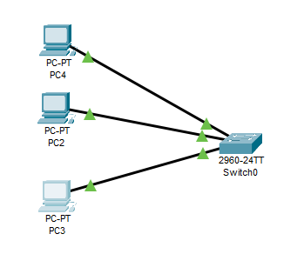
- Na svakom računalu otvori Desktop → IP Configuration i unesi IPv4 adresu i masku iz plana mreže (npr. PC1: 192.168.1.10, Subnet mask 255.255.255.0).
Računalo | IPv4 adresa | Subnet maska
PC1 | 192.168.1.10 | 255.255.255.0
PC2 | 192.168.1.11 | 255.255.255.0
PC3 | 192.168.1.12 | 255.255.255.0

- Zapamti raspored priključaka — trebat će ti pri čitanju MAC tablice.
- Na svakom računalu otvori Desktop → Command Prompt, pokreni ipconfig /all i upiši u tablicu:
Uređaj | IPv4 adresa | MAC adresa
PC1 | 192.168.1.10 | 0002.4A25.2897
PC2 | 192.168.1.11 | 0005.5E80.D51E
PC3 | 192.168.1.12 | 00D0.585C.6A49

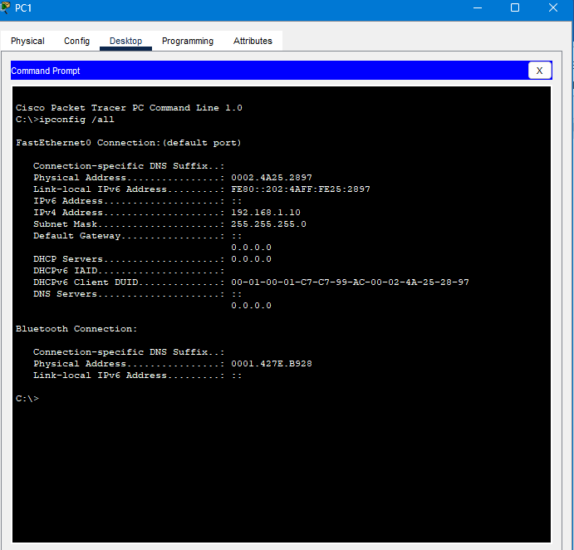
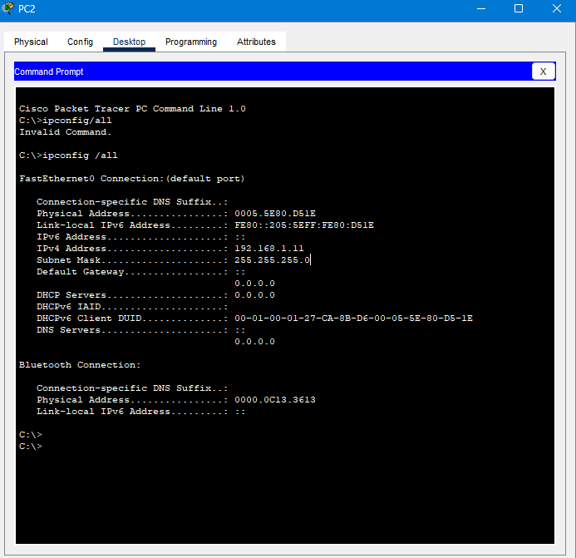
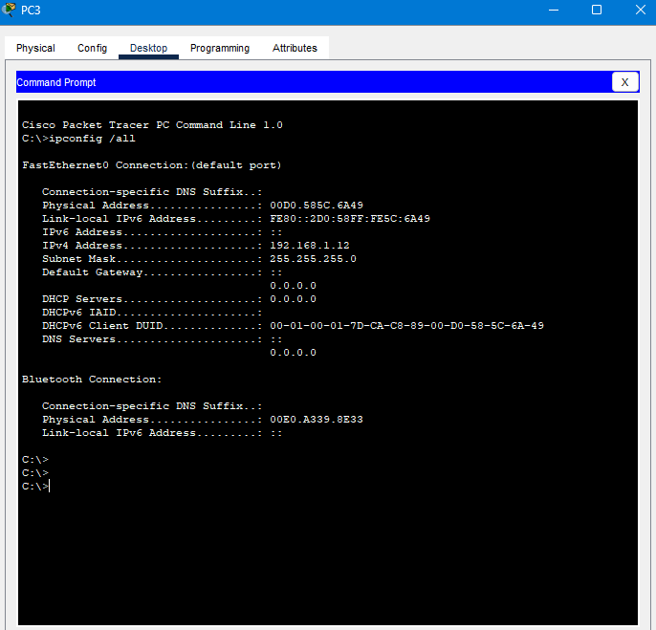
- Otvori CLI preklopnika (klikni preklopnik → kartica CLI) i pokreni show mac address-table.
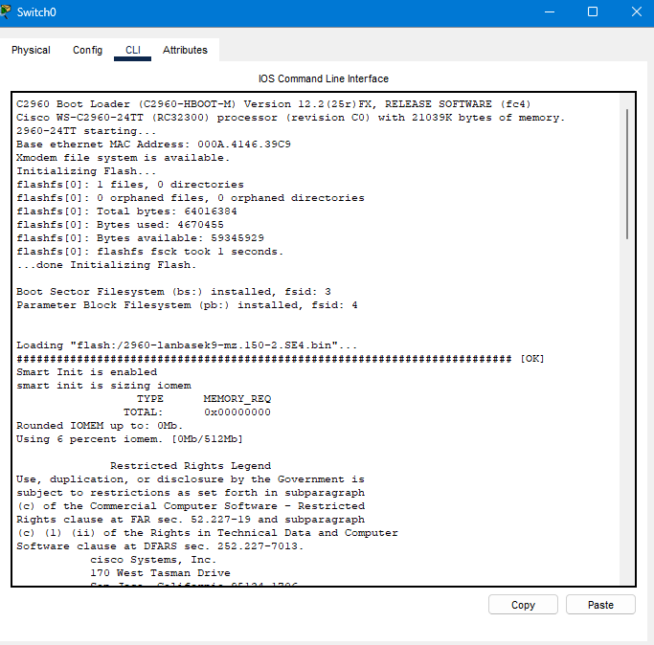
- Pitanje: Zašto tablica (gotovo) ne sadrži naučene zapise o računalima, iako su svi kabeli spojeni? Objasni svojim riječima.
Zadatak 2. — Prvi promet
- Na PC1 pokreni ping 192.168.1.20.
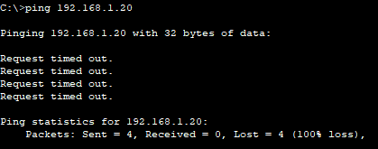
- Ponovno pokreni show mac address-table na preklopniku. Usporedi s prethodnim izlazom — koje su se adrese pojavile i na kojim priključcima?
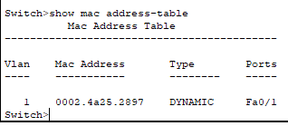

- Pitanje: Iz kojeg polja primljenog okvira preklopnik saznaje na kojem se priključku nalazi PC1? (Ključ: izvorišna MAC adresa.)
- Na PC1 pokreni arp -a.
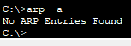
- Pitanje: Koje preslikavanje sadrži ARP tablica PC1 za PC2 i čemu ono služi računalu? Usporedi MAC adresu PC2 u ARP tablici računala s istom adresom u MAC tablici preklopnika — zašto je adresa ista, a značenje zapisa različito?
Zadatak 3. — Promatranje poplave u simulaciji
- Provjeri početno stanje: na PC3 pokreni arp -a — ako tablica već sadrži zapis za 192.168.1.10, otvori svježu kopiju početne (ispravne) mreže ili ponovno učitaj .pkt datoteku, inače novi ARP zahtjev neće nastati.
- Prijeđi u način rada Simulation (preklopna traka Realtime/Simulation u donjem desnom kutu). U Event List Filters ostavi označene samo ARP i ICMP.
- Na PC3 pokreni ping 192.168.1.10 i korak-po-korak (Capture/Forward) prati što se događa.
- Pitanje: Prvi ARP zahtjev PC3 šalje se na broadcast MAC adresu (FFFF.FFFF.FFFF). Kako ga preklopnik prosljeđuje i zašto? Koji je okvir zatim poslan samo jednom računalu i zašto? (Ključ: broadcast se poplavi svima; odgovor i kasniji ICMP okviri idu kao unicast na već naučenu adresu.)
- Pitanje: Sam izlaz show mac address-table ne pokazuje je li se neki okvir poplavio. Što si morao/la učiniti da to vidiš?

